R1.01c

Sur Ubuntu j’ai appris à configurer et installer une communication entre un Ubuntu Client et un Ubuntu Serveur, donc configurer un serveur nfs puis également installer et configurer samba pour faire des échange de fichiers entre deux clients un Ubuntu et un Windows.

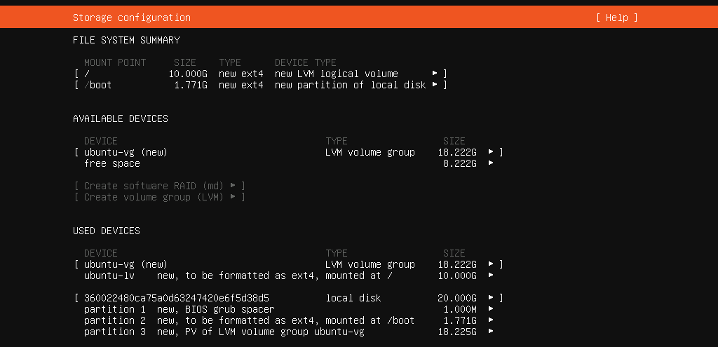

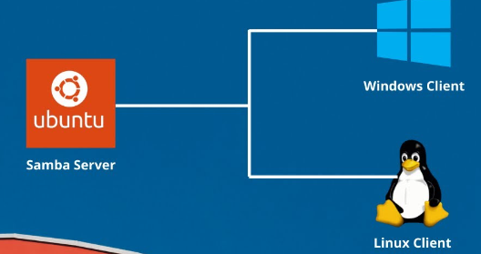

R1.05

J’ai appris à faire des câbles RJ45 et à faire de la fibre optique. Egalement j’ai étudié leurs
fonctionnements.

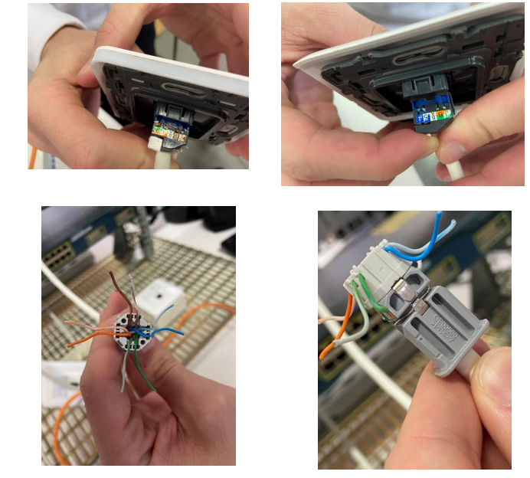

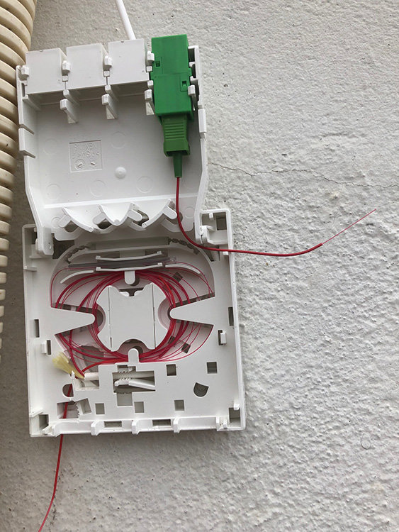
Commentaires

Je sais déployer des supports de transmission afin de connecter une entreprise ou autre.

